Государственное бюджетное дошкольное образовательное учреждение
детский сад № 17 комбинированного вида Кировского района Санкт-Петербурга

Интегрированное занятие по ознакомлению с окружающим миром и по художественному творчеству в старшей группе

С использование ИКТ технологий и проблемного обучения.

Тема: «Космос»
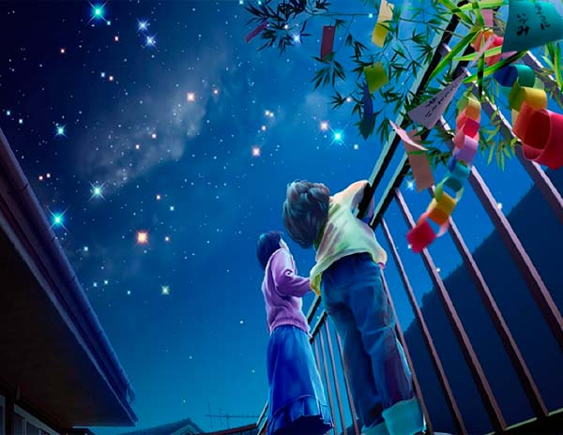

Составила воспитатель: Каманина Александра Сергеевна

Санкт-Петербург 2016 г
Тема: «Космос»
Цель: продолжать воспитывать у детей отзывчивость, сочувствие к игровым персонажам, вызвать желание помочь им; закреплять представление о космосе, планетах нашей вселенной; закрепить навыки вырезания фигур нужной формы.
Оборудование: презентация «Космос», муз. «Гимн России», кисти, клей, ножницы, цветная бумага, фото детей.

Ход занятия
Звучит музыка, дети входят в зал и рассаживаются по стульчикам.
Восп.: дети, сегодня я предлагаю вам окунуться в бесконечность нашей вселенной. А для этого мы с вами вспомним какие планеты существуют в нашей галактике, кто был нашим первым космонавтом. Поэтому предлагаю прослушать небольшой рассказ.
Слайд№1
Посмотрите на этих малышей – они с интересом смотрят в ночное небо! Там столько красивых звезд! Люди с самых давних времен любили смотреть на звезды, и им было очень интересно – какие же они на самом деле!
Слайд№2
И вот однажды они решили полететь в космос! К звездам! Для полета в космос люди построили космическую ракету. В ракету посадили космонавта именно он должен был управлять ракетой и лететь к звездам.
Слайд№3
Когда космонавт сел в ракету, пошел обратный отсчет: «Пять, четыре, три, два, один, ПУСК!». Ракета оторвалась от земли, из ее хвоста вырвался огонь – так сильно работал ее двигатель. И ракета полетела высоко в небо.
Слайд№4
В космосе он увидел много разных планет, они крутились вокруг одной самой яркой планеты, которую называют Солнце.
Слайд№5
Восп.: ребята, давайте вспомним, какие планеты есть в нашей солнечной системе.
Дети: Меркурий, Венера, Марс, Земля, Плутон, Юпитер, Уран, Нептун, Сатурн.
Восп.: Молодцы, все вспомнили. А еще космонавты увидели там звезды. Они так далеко находятся от нашей земли, что кажутся нам лишь маленьки
Слайд№6
Восп.: Послушайте стихотворение
Что такое звёзды?
Если спросят вас —
Отвечайте смело:
Раскалённый газ.
И ещё добавьте,
Что притом всегда
Ядерный реактор — Каждая звезда!
Восп.:Ребята, а вы знаете кто был первым космонавтом в России?
Дети: да, Ю. Гагарин.
Восп.: Правильно, это Юрий Гагарин.
Слайд№7
А знаете ли вы, какие звери посетили первыми космос?
Дети: собаки.
Восп.: правильно, их звали Белка и Стрелка.
Слайд№8
Звучит музыка, входит собачка «Белка»
Белка: здравствуйте, я слышала, что вы в космос собираетесь.
Восп.: да, собираемся.
Белка: а знаете ли вы, что в космос берут только подготовленных людей?
Восп.: знаем, только мы не знаем как нам подготовиться к полёту.
Белка: а я вам помогу. Давайте встанем в круг и сделаем зарядку.
Упражнение 1. Бег по комнате - для разминки.
Упражнение 2. Ходьба на носочках, на пяточках, ходьба по массажной дорожке (любой другой массажной поверхности – крупе, камушкам, карандашам и т.п.).
Упражнение 3. Тренируем вестибулярный аппарат (все как у настоящих космонавтов). Дети садятся на мячики и крутят попой в разные стороны.
Белка: молодцы, теперь вы готовы лететь в космос, вот только ракета то у вас есть?
Слайд№9
Восп.: есть, только её надо достроить.
Белка: ну что ж, пойдемте достраивать, а то и мне уже захотелось поскорее отправиться с вами в косвос.
Ребята рассаживаются за столы с рабочим материалом.
Восп.: ну вот Белка, наша ракета готова.
Белка: ой какая красивая. Теперь я за вас спокойна. Остается пожелать вам счастливого пути, а я побегу к Стрелке и расскажу ей о том как вам помогла отправиться в космос. До свиданья!
Дети: До свиданья!
Восп.: ребята, в космос мы лететь готовы, но не совсем. Хороший космонавт перед полетом должен отдохнуть и подкрепиться хорошенько. Поэтому предлагаю для начала отправиться в группу чтобы еще раз отдохнуть перед полетом.

